宜蘭縣南安國民小學102學年度環境教育融入各科教學
教學主題：我的樹朋友 |  | 融入學習領域  參考版本 |  | 一上生活第三單元大樹  （南一）
教學對象 | 一年級 | 教學時間 |  | 3 節( 120 分)
融入議題 | 環境教育
相對應  能力指標 | 生活1-1 以五官知覺探索生活，察覺事物及環境的特性與變化。  生活5-5 產生愛護生活環境、尊重他人與關懷生命的情懷。  環境2-1-1認識生活周遭的自然環境與人造環境，以及常見的動物、植物、微生物彼此之間的互動關係
教學活動
- 觀賞完「彩虹姊姊」故事劇團所演出的「水土保持的重要性」兒童劇,配合生活領域第三單元「大樹」，介紹樹木的各項功能，尤其是對整個生態環境而言是具有重要地位。
- 瞭解大樹，進而親近大樹，愛護大樹，為保護環境盡一份心力。
- 完成學習單。

活動情形
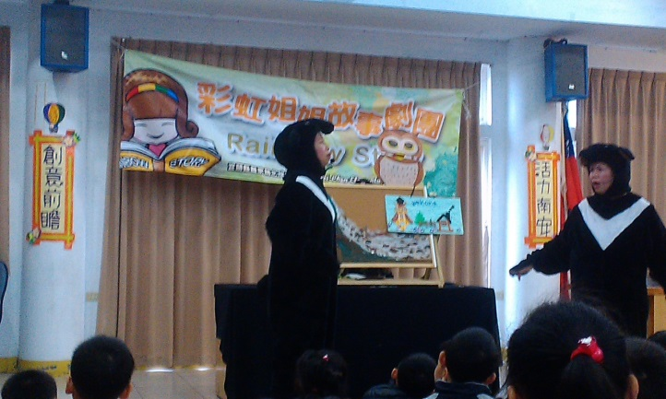 |  |  | 